**Arrays**

Arrays são conjuntos de variáveis que podem ser acessadas através de um número índice. Uma variável, como do tipo int, contém somente um valor. Um array contém uma lista de valores que podem ser dos mais diversos tipos (int, float, byte, char, etc.).

Na linguagem C, assim como em outras linguagens, arrays são indexados a partir da posição zero, isso significa que o primeiro elemento tem índice 0. Por tanto, se você tiver um array de cem elementos, ele será indexado do 0 a 99.

Exemplos de declaração de arrays

* byte ledPin[ ] = {8,9,10,11,12};
* int duration[10] = {100,200,300,400,500,600,700,800,900,1000};
* int frequency[5];

**Importante!** *Se o array não foi inicializado com os dados, você deve declarar o tamanho do array.*

**Projeto 1 - Iluminação com sequencial de LEDs**

Neste projeto mostraremos como acender uma sequência de LEDs através da ativação de seus respectivos pinos. A sequência de acendimento não necessariamente segue uma ordem determinada. Para isso, coloca-se os números dos pinos em um array e, em seguida, usa-se um loop for para interagir sobre este array realizando assim uma sequência desejada de acendimentos.

**1.Componentes necessários**

Você vai precisar de:

* 1 Arduino
* 1 protoboard
* 6 LEDs
* 6 Resistores de 300 ohm
* Fios jumps

**2. Montando o circuito**

Conecte os LEDs em série com os resistores de 300 ohm aos pinos digitais de 2 ao 7 do seu Arduino, conforme figura abaixo.

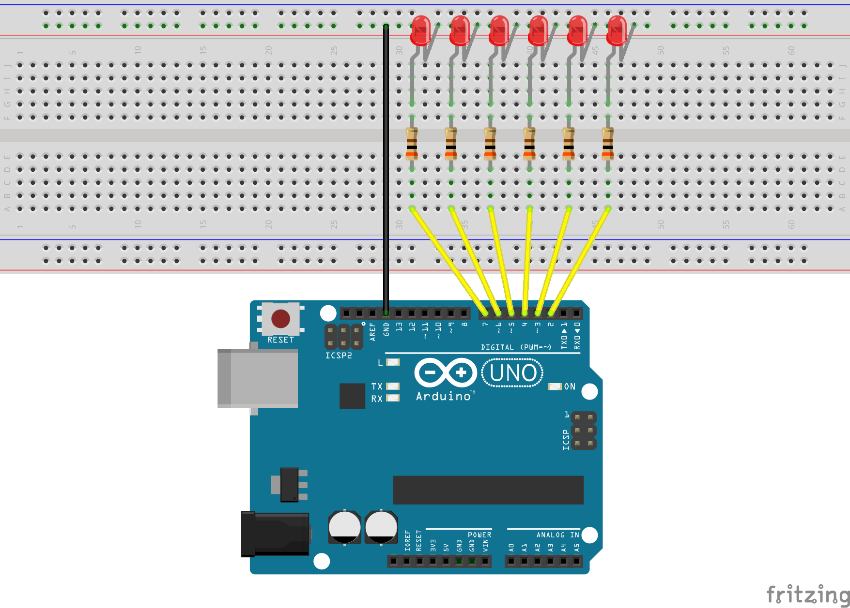

**3. O código**

// --- Mapeamento do Hardware ---

// Tempo de duração do pulso

#define duraPulso 100

// Numero de pinos utilizados (ou seja, tamanho do array)

#define numPinos 6

// --- Variaveis utilizadas ---

//Array de números de pinos aos quais os LEDs estão conectados

int ledPinos[] = { 2, 3, 4, 5, 6, 7};

//Variavel auxiliar para controle da posição do array

int i;

// --- Configurações iniciais---

void setup()

{

//loop para inicializar cada pino como uma saída

for (i = 0; i < numPinos; i++)

{

pinMode(ledPinos[i], OUTPUT);

}

}

// --- Loop do programa---

void loop()

{

// loop do sequencial dos LEDs do pino mais baixo para o mais alto:

for (i = 0; i < numPinos; i++)

{

digitalWrite(ledPinos[i], HIGH);

delay(duraPulso);

digitalWrite(ledPinos[i], LOW);

}

// loop do sequencial dos LEDs do pino mais alto para o mais baixo:

for (i = (numPinos - 1); i >= 0; i--)

{

digitalWrite(ledPinos[i], HIGH);

delay(duraPulso );

digitalWrite(ledPinos[i], LOW);

}

}

**4. Entendendo o projeto**

**4.1. Entendendo o programa**

Utilizamos a variável *duraPulso* para definir a duração do pulso do LED, o array *ledPinos* para armazenar o número dos pinos do Arduino aos quais os LEDs estão conectados e a variável *numPinos* para armazenar a quantidade de pinos conectados. No setup utilizamos um laço for para inicializar os pinos conectados como saída. Já no loop temos dois laços for para podermos fazer o sequencial de LEDs, onde no primeiro for acendem e apagam-se os LEDs do pino mais baixo para o mais alto, e com o segundo for acendem e apagam-se os LEDs do pino mais alto para o mais baixo.

**5.Desafios**

Modifique o programa acima para realizar os seguintes sequenciais:

1. Faça com que os LEDs pisquem em uma sequência qualquer.
2. Faça com que os LEDs de ambas as extremidades iniciem acessos e avancem um em direção ao outro até o centro, e depois retornem as extremidades piscando.
3. Faça um efeito de bola quicando, com a sequência indo e voltando e a cada novo ciclo reduzindo em um o número de LEDs acessos.
4. Faça com que os LEDs pisquem de dois em dois acionandos os pinos na seguinte sequência 2 e 5, 3 e 6, 4 e 7, dando a impressão de que estão se movimentado.